데이터셋 데이터 유형
기존에 생성한 데이터셋의 데이터에 대해 피벗 작업을 실행합니다. 데이터셋은 데이터셋 메뉴에서 생성할 수도 있고, 피벗 분석 결과를 데이터셋으로 저장할 수도 있습니다.
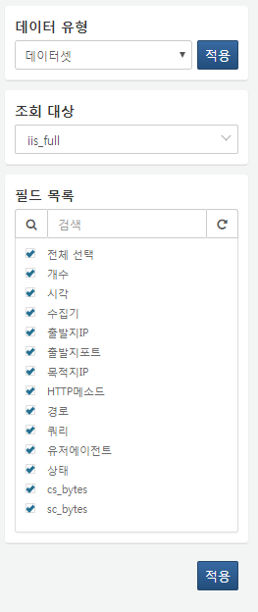
조회 대상
조회할 데이터셋을 목록에서 선택합니다.
필드 목록
조회할 필드 목록을 선택합니다.

